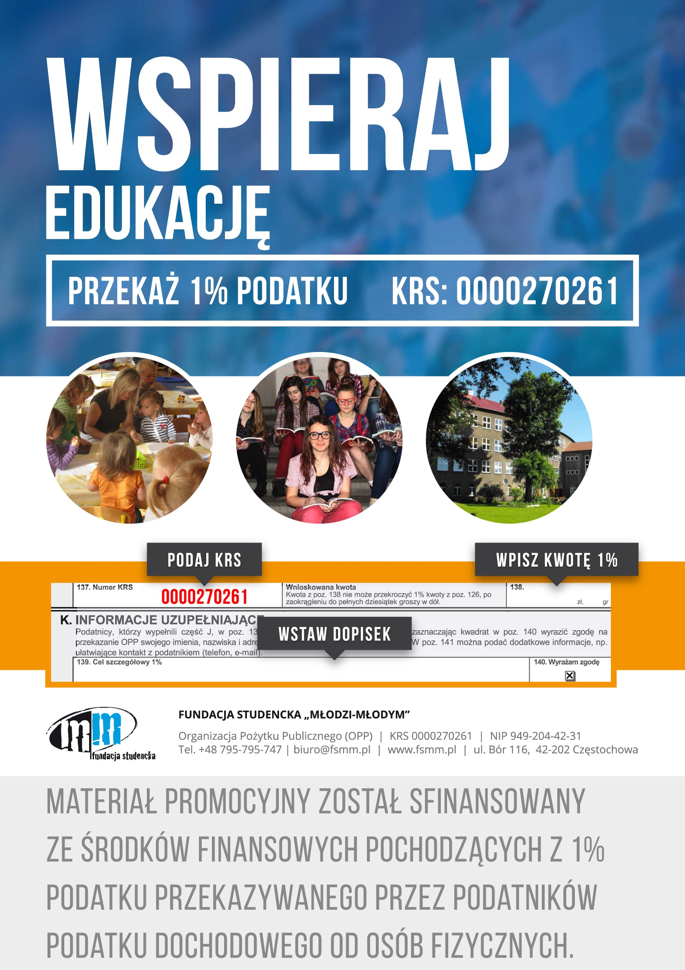

**SP IM. KEN KLUKOWO 1124**